Knjigoljupci knjigomrscima
U utorak 19.listopada 2010. u 17:45 u našoj je školi održana književna večer „SVE ŠTO TREBAM ZNATI-MUDROST KNJIGA“. Večer su organizirale profesorica Darija Atlagić i knjižničarka Brankica Matasović.
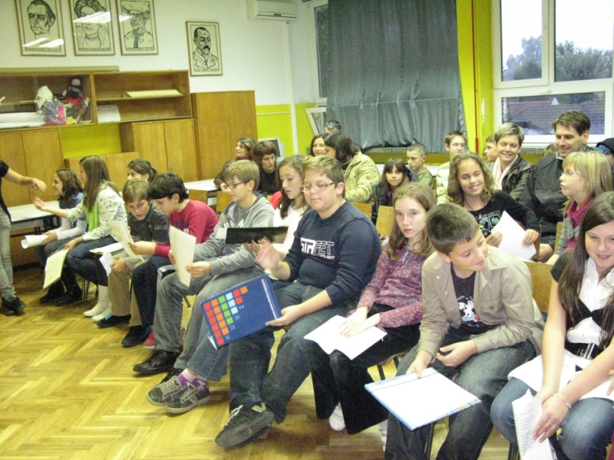

Muči li vas lektiritis: bježite od knjiga, skrivate se od profesora, pred kraj mjeseca osjećate u organizmu bolove nepoznata podrijetla…Kako to izgleda u scenskom su nastupu prikazali Zvonimir Špoljarić i Vanessa Furda. Ova se dijagnoza ne odnosi na učenike šestih razreda koji su u obliku javnog govora predstavili književna djela koja su pročitali prema vlastitom izboru. Jesu li to budući pisci ili književni kritičari?

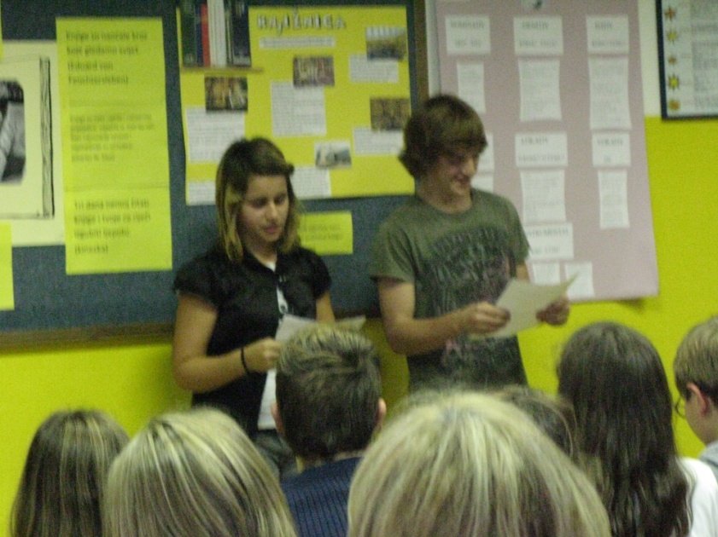
Izabrani šestaši natjecali su se, a njihov je nastup pratilo povjerenstvo koje su činile knjižničarka Brankica Matasović, pedagoginja Anita Dropuljić, učiteljica Marica Junušić. Pratile su i ocjenjivale u javnom govoru sadržaj, ovladanost književnoteorijskim pojmovima, rječnik, logičku izražajnost, analitičnost, argumentiranost…
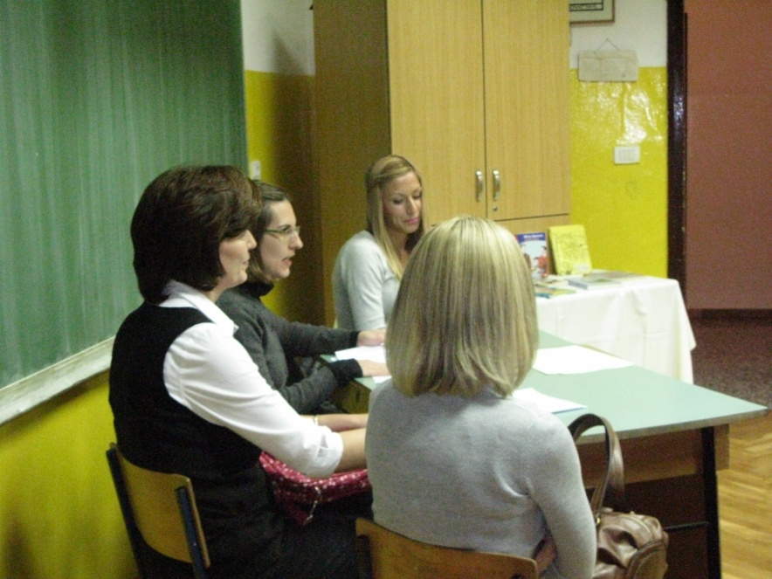
Tko se natjecao?
6.a razred: NIRVANA ČOLIĆ, LAURA ŠINKO I FRANCISKA TOMAS.
Oni su rekli što kažu i traže naša srca, čemu nas može naučiti Božić…
6.b razred: FRAN PRNJAT, LUKA POCRNIĆ, DUBRAVKO KRUPA, ANDREA ERMENIĆ, ANDREJ DORIĆ I KLARA DODIG.
Njima su dani sretni, traže pustolovine, odupiru se strahu, igraju mačke i miša…
6.c razred: MARIN REBA, ANTONELA PEŠTANAC, STELLA PERICA, KARLA MOČKOVIĆ, MIA EDL I ANA DERONJIĆ.
Oni su se ljubili, pitali se što im se to događa i tražili profesoricu iz snova.
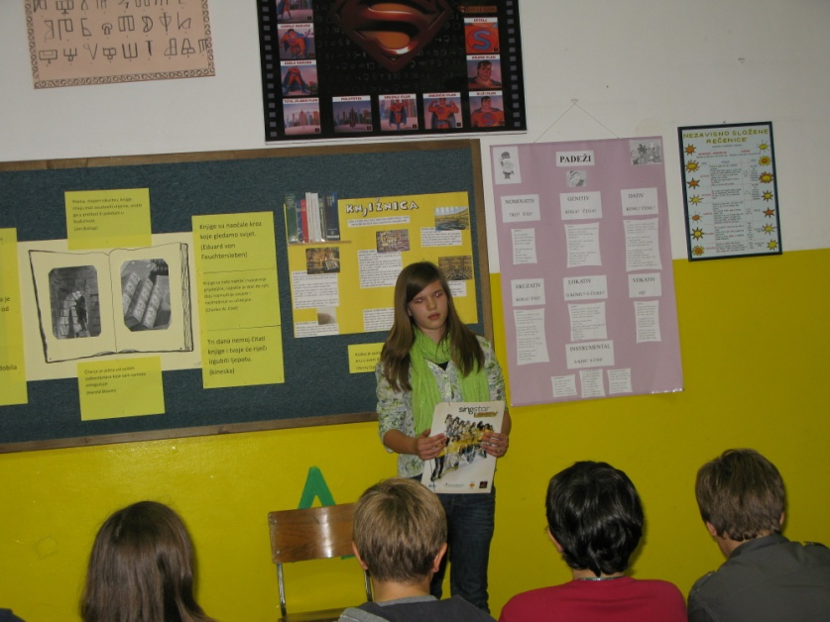
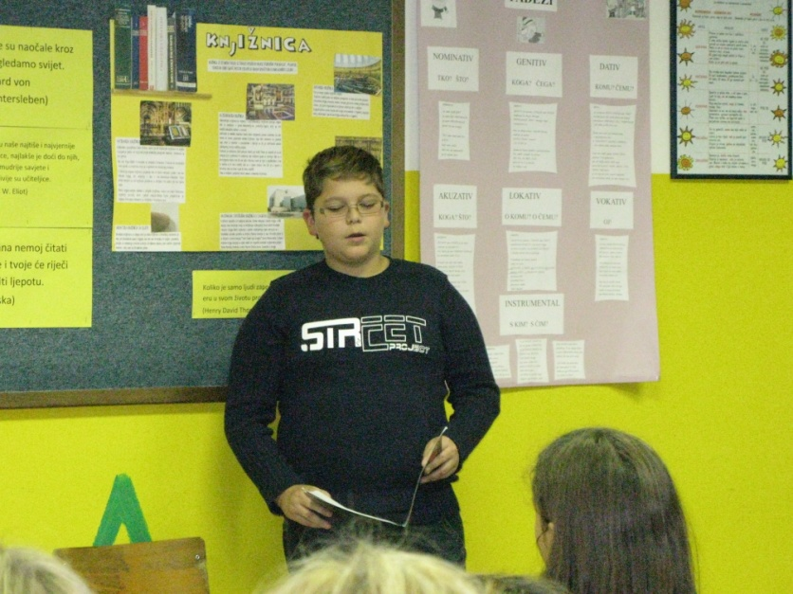

Najbolji je govornik Dubravko Krupa(6.b), drugo je mjesto osvojila Mia Edl(6.c), a treće Ana Deronjić(6.c). Najboljima su uručene nagrade-knjige i pohvalnice.

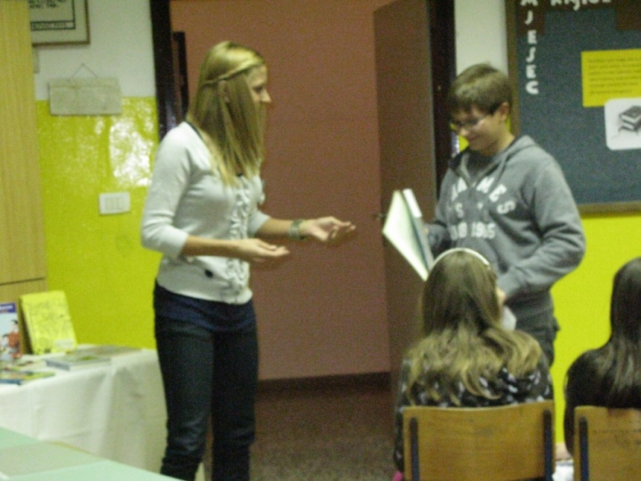
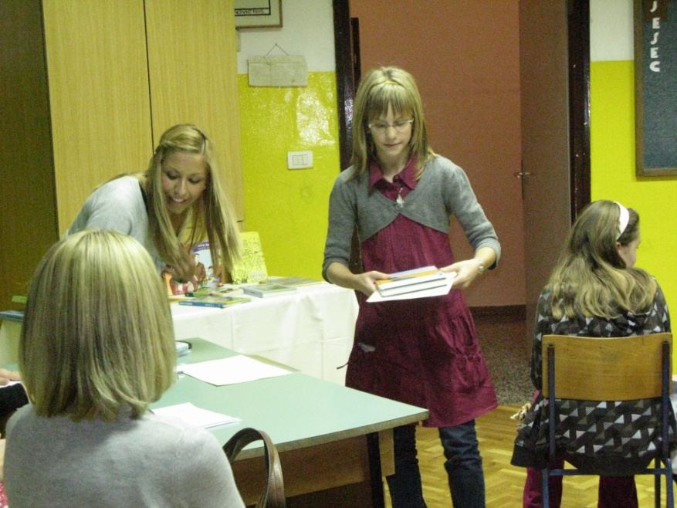
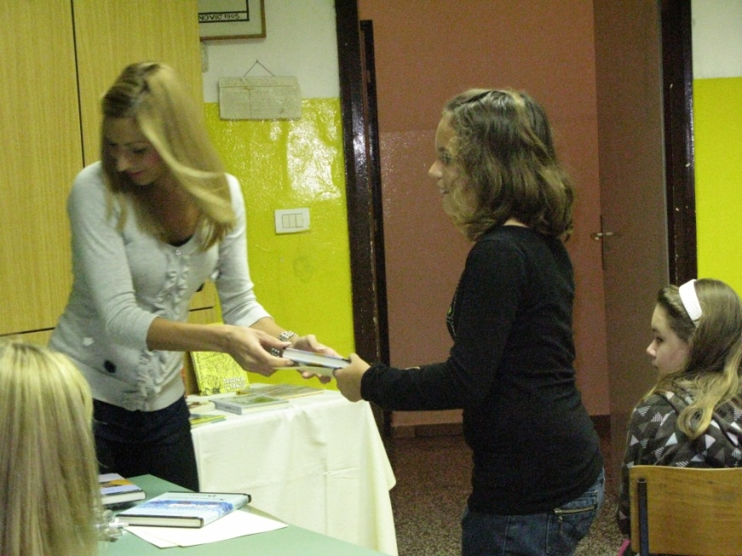

Poruka je ovo knjigomrscima i oboljelima od lektiritisa: čitajte, iskazujte se, stvarajte, iznosite bez straha svoj stav…Zarazite se knjigama, ljepotom i snagom pisane riječi-ovisnost o knjigama zakonom je dopušteno.
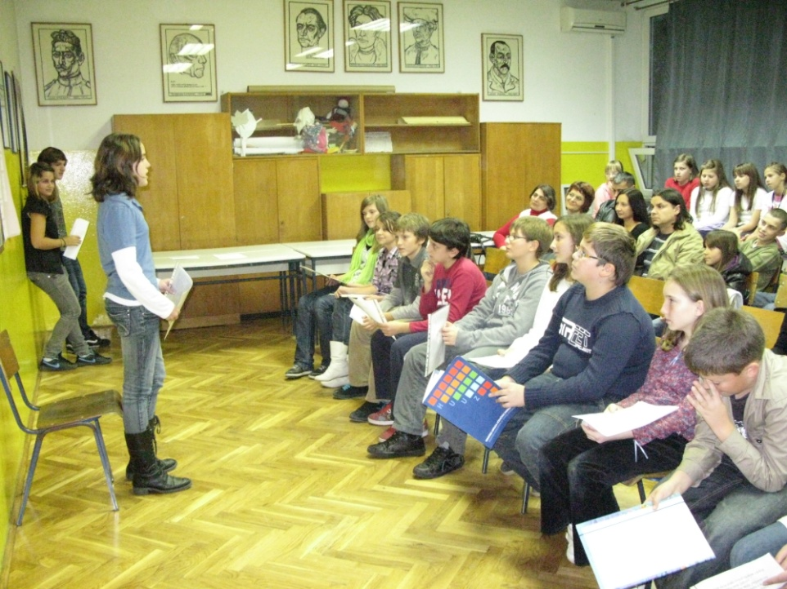

„KNJIGE SU NAŠE NAJTIŠE I NAJVJERNIJE PRIJATELJICE, NAJLAKŠE JE DOĆI DO NJIH, DAJU NAJMUDRIJE SAVJETE I NAJSTRPLJIVIJE SU UČITELJICE.“
Želimo i Vama udobne naslonjače, topli kakao i mudru knjigu u rukama.
Do sljedeće književne večeri…

